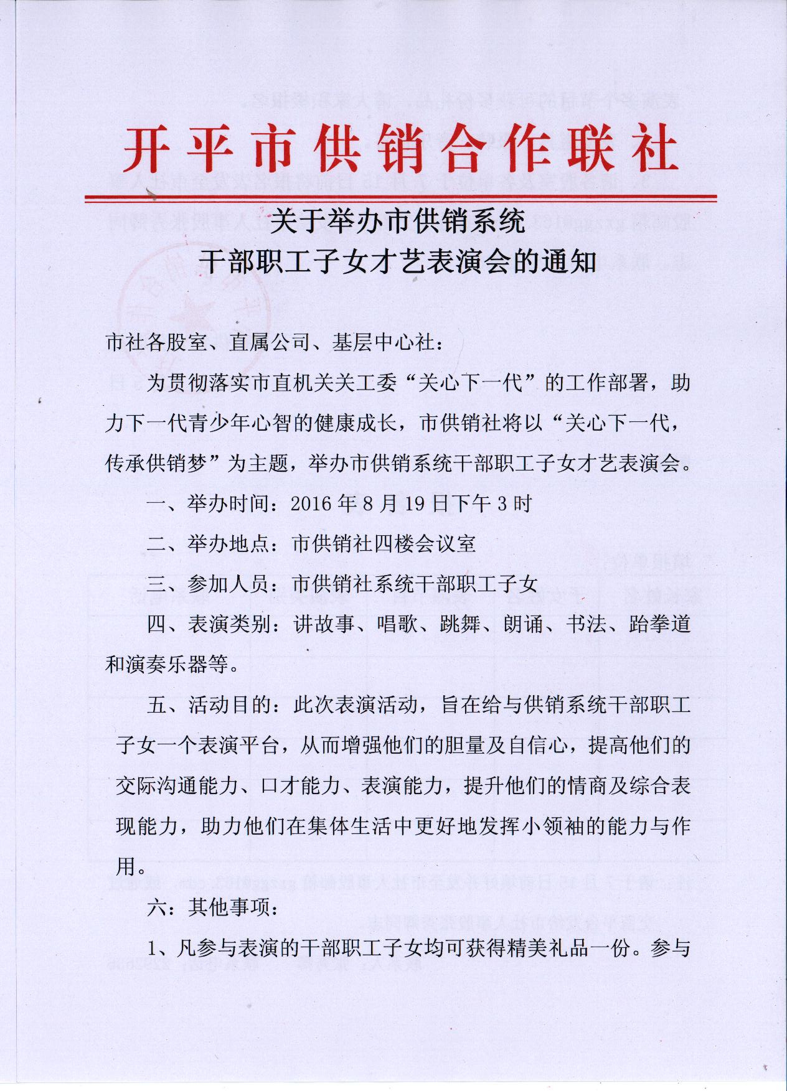

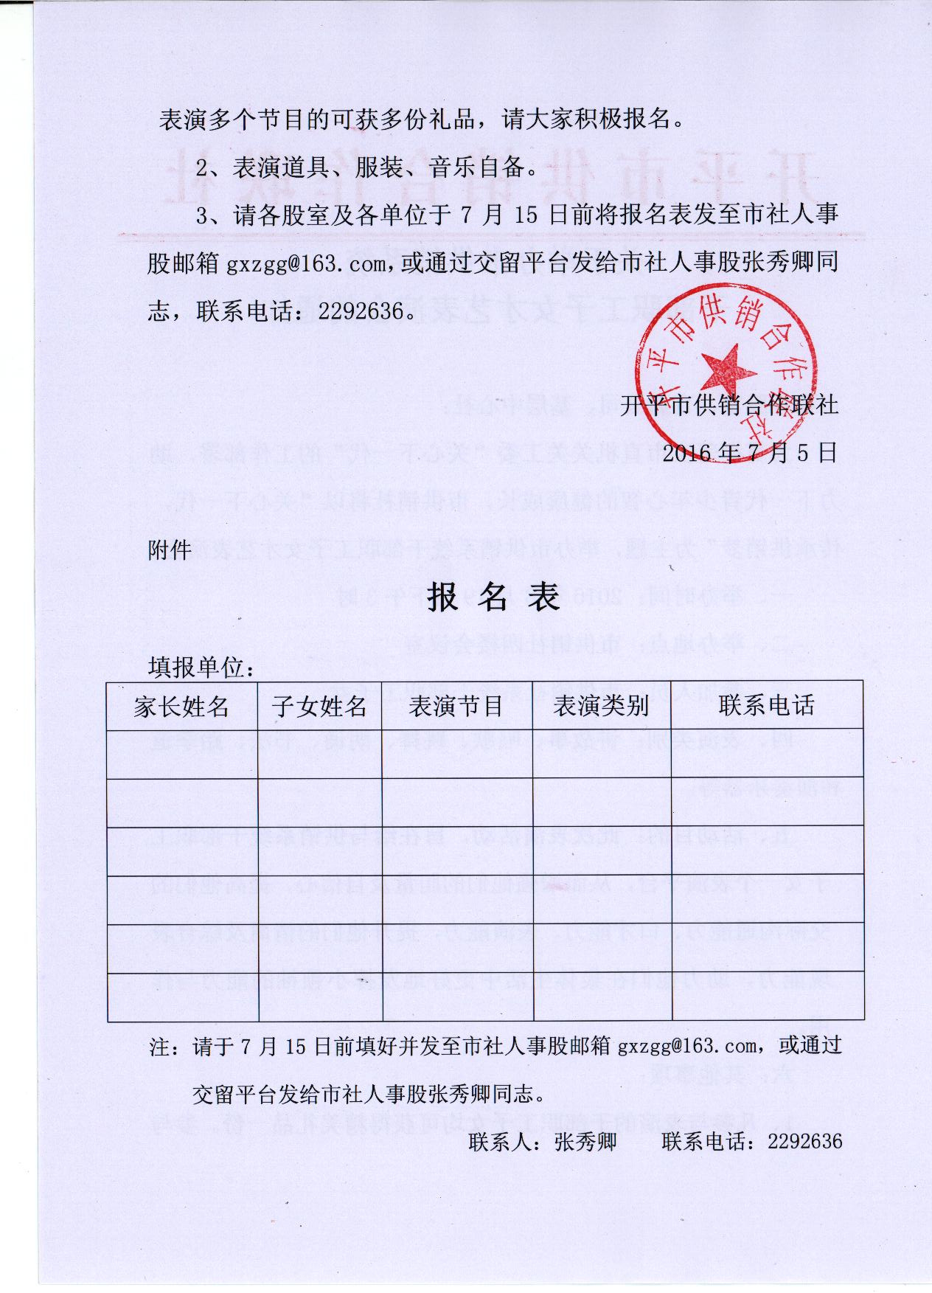

附件
报 名 表

填报单位：
家长姓名 | 子女姓名 | 表演节目 | 表演类别 | 联系电话
注：请于7月15日前填好并发至市社人事股邮箱gxzgg@163.com，或通过交留平台发给市社人事股张秀卿同志。
联系人：张秀卿 联系电话：2292636

